Онлайн-викторина «Традиции: такие разные, такие одинаковые»
Привет!
Россия – многонациональная страна. На ее территории проживает более 190 национальностей и народностей.
Вологодская область является регионом, 97,27 % населения которого – русские, а остальные – это украинцы, белорусы, армяне, узбеки, татары и еще более 30 народностей со своей уникальной культурой и традициями.
Несмотря на различия, представители всех национальностей и народностей любят праздники, а в особенности – Новый год, который, кстати, уже не за горами. Мы предлагаем вам познакомиться с древними и современными новогодними традициями разных народов, пройдя этот небольшой тест.
Внимание, друзья! Правильные ответы необходимо вписывать, используя заглавные буквы!
После ответа на каждый вопрос вы сможете узнать, правильно вы ответили или нет: правильный ответ будет окрашиваться в зеленый цвет, неправильный – в розовый.
Желаем удачи!

1 вопрос
У нас принято «встречать по одежке». Сначала предлагаем вам проверить, насколько хорошо вы узнаете разные народности по их традиционным костюмам.

Перед вами 5 различных народных костюмов. Ваша задача – определить, какому народу принадлежит тот или иной костюм.

1.  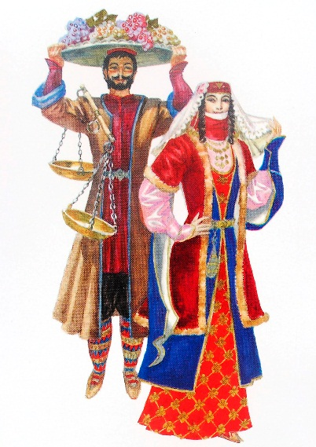 | 2.  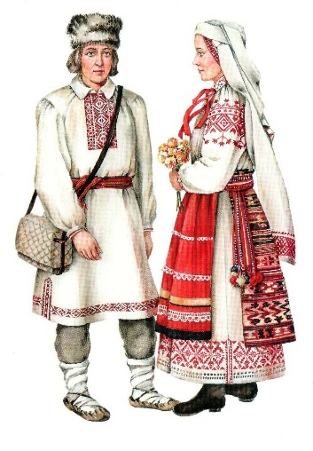 | 3.  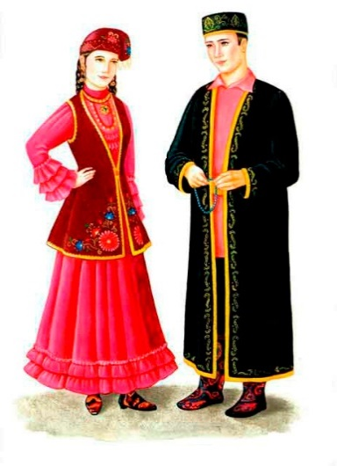 | 4.  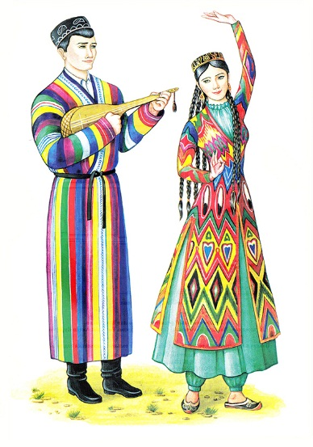 | 5.  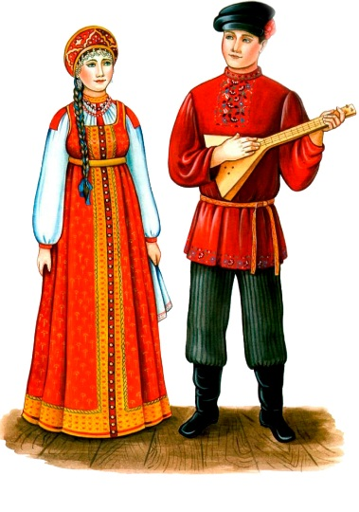
А. армянский  Б. татарский  В. узбекский | А. русский  Б. украинский  В. белорусский | А. армянский  Б. татарский  В. таджикский | А. татарский  Б. таджикский  В. узбекский | А. украинский  Б. русский  В. белорусский

Ответ: 1 А, 2 В, 3 Б, 4 В, 5 Б

2 вопрос

«Сюндума» – так называется у этого народа зимний праздничный период от Рождества до Крещения. Все, что происходило в этот период, предвещало, каким будет весь год. Например, приход в гости пожилого мужчины с бородой сулил благополучие и достаток. У какого народа существует такой обычай?
А. вепсов и карел
Б. белорусов
В. армян
Г. русских

Ответ: А

3 вопрос

У украинцев с наступлением Нового года принято накрывать стол, устраивать веселые гуляния ряженых, ходить в гости к родственникам и соседям, просить у них прощения – все это представляет собой обряд, который называется…
А. Коляда
Б. Щедрование
В. Сурхури
Г. Купалье

Ответ: Б

4 вопрос

На фотографии перед вами – чичилаки – увитые свежей стружкой деревянные палочки – украшение новогоднего стола. Чичилаки символизируют бороду святого Василия, покровителя животных. После наступления Нового года эти палочки принято сжигать, а пепел развеивать по ветру в знак расставания со всеми бедами и неприятностями, которые были в прошлом году. Какой народ украшает свой праздничный стол чичилаки?

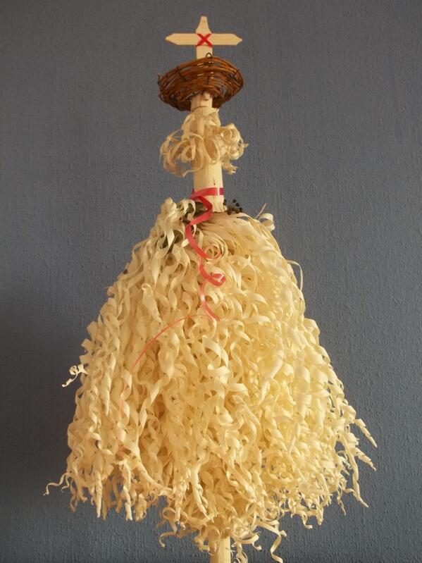

А. татары
Б. грузины
В. таджики
Г. армяне

Ответ: Б

5 вопрос

У этого народа существует национальный праздник Навруз. Он отмечается 21 марта и традиционно связан с началом нового года. О каком народе идет речь?
А. украинцы
Б. белорусы
В. армяне
Г. татары

Ответ: Г

6 вопрос

В Узбекистане принято, приходя в гости на новогоднее торжество, дарить хозяевам…
А. орехи
Б. чак-чак
В. мандарины и сладости
Г. арбуз

Ответ: Г

7 вопрос

В Армении тоже не принято приходить в гости с пустыми руками. Армяне берут с собой орехи, чтобы рассыпать их по полу в доме хозяев в знак пожелания им счастья и благополучия. Что должны сделать хозяева в ответ?
А. угостить гостей ложечкой меда
Б. напоить гостей чаем
В. подарить гостям что-то из своего дома
Г. попросить гостей подмести за собой

Ответ: А

8 вопрос

Праздничное меню разных народов в таблице ниже перепуталось. Соотнесите праздничное меню и народ, чей стол украшают представленные блюда.

А. бастурма (вяленая говяжья вырезка), пасуц толма (голубцы с рисом), пахлава | Б. чак-чак (тесто, обжаренное в масле и вываленное в меде), гусь с яблоками, фаршированный черносливом | В. котлеты, голубцы, галушки, холодец, домашние колбасы | Г. селедка под шубой, оливье, рулеты из ветчины с сыром, бутерброды с красной икрой | Д. жареное мясо бобра с драниками под клюквенным соусом, цибрики (картофельные шарики, обжаренные во фритюре) | Е. плов с курицей или бараниной, суманак (блюдо из пророщенных зерен пшеницы с мукой и пряностями), нарханги (тушеное мясо с овощами)

Ответ: 1 Г, 2 В, 3 Д, 4 Б, 5 Е, 6 А

Поле для ответа

9 вопрос

Ни один Новый год не обходится без главного волшебника, который есть у всех народов, вот только зовут его у всех по-разному.
Соотнесите страну (или республику в составе России) и имя главного новогоднего волшебника.

А. Каханд Пап
Б. Кыш Бабай
В. Паккайне
Г. Дед Мороз
Д. Зюзя
Е. Корбобо

Ответ: 1 В, 2 Г, 3 Д, 4 Б, 5 Е, 6 А

Поле для ответа

10 вопрос

У каждого народа есть свои особые, отличные от всех остальных, праздничные традиции. Многие из них уже забыты, а какие-то актуальны до сих пор. Давайте проверим, знакомы ли вы с этими традициями и кому они принадлежат?

1. В приготовлении блюд использовать ингредиенты, названия которых начинаются на букву «Н» (нур (гранат), нуш (миндаль)) | 2. Украшать стол зажженными свечами по числу членов семьи | 3. Посыпать пол в гостях и у соседей зерном в знак пожелания им хорошего урожая | 4. Ставить на новогодний стол 12 различных блюд по числу месяцев в году | 5. Начинать празднование с самого утра с чая из пиал; пустые пиалы переворачиваются и остаются на столе до конца празднования
А. Армения  Б. Россия  В. Украина | А. Татарстан  Б. Белоруссия  В) Таджикистан | А. Украина  Б. Таджикистан  В. Армения | А. Узбекистан  Б. Белоруссия  В. Россия | А. Татарстан  Б. Армения  В. Таджикистан

Ответ: 1 А, 2 А, 3 А, 4 Б, 5 В

Поле для ответа

Спасибо за участие!

